第一課
ㄧ、選擇題
- （ ）哪個功能可以將投影片縮小或放大？（1）顯示比例 （2）標準模式 （3）投影片放映
- （ ）哪種瀏覽模式可以看到最多投影片？（1）標準模式 （2）投影片瀏覽 （3）投影片放映
- （ ）放映投影片時，哪一個按鍵可以結束放映？（1）Space （2）Enter （3）Esc
- （ ）從首張放映投影片的快速鍵是哪一個？（1）F1 （2）F3 （3）F5
- （ ）哪個是PowerPoint2007的檔案格式？（1）﹒docx （2）﹒pptx （3）﹒ppsx

二、實作題
請開啟本課的習作簡報【小試身手.pptx】並練習放映。
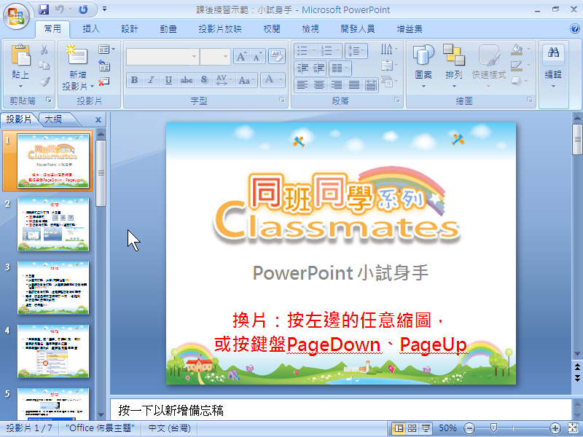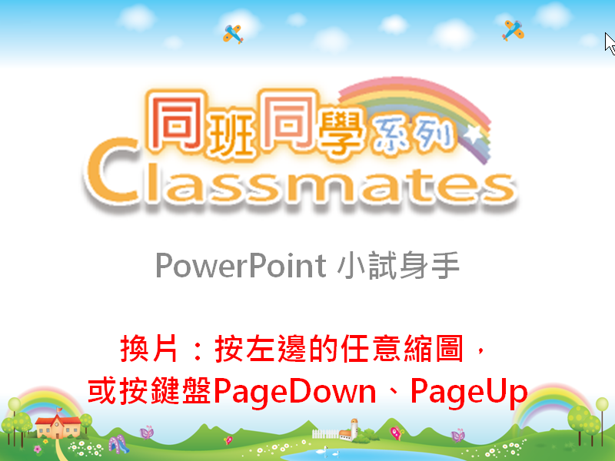
第二課
ㄧ、選擇題
- （ ）哪個不是設計海報的重要概念？（1）簡單明瞭（2）內容紛亂 （3）顏色清晰
- （ ）哪個顏色較適合當海報或簡報的背景？（1）黑色 （2）深藍色（3）淡藍色
- （ ）PowerPoint的哪個功能適合製作主標題？（1）文字藝術師（2）美工圖案 （3）文字方塊
- （ ）想要調整物件大小並維持比例，要按？（1）白色圓形（2）綠色圓形 （3）白色方形
- （ ）想要旋轉物件，要按？（1）白色圓形（2）綠色圓形（3）白色方形

二、實作題
利用本課所學並以「交通安全標語」為主題，設計一張精美的海報。
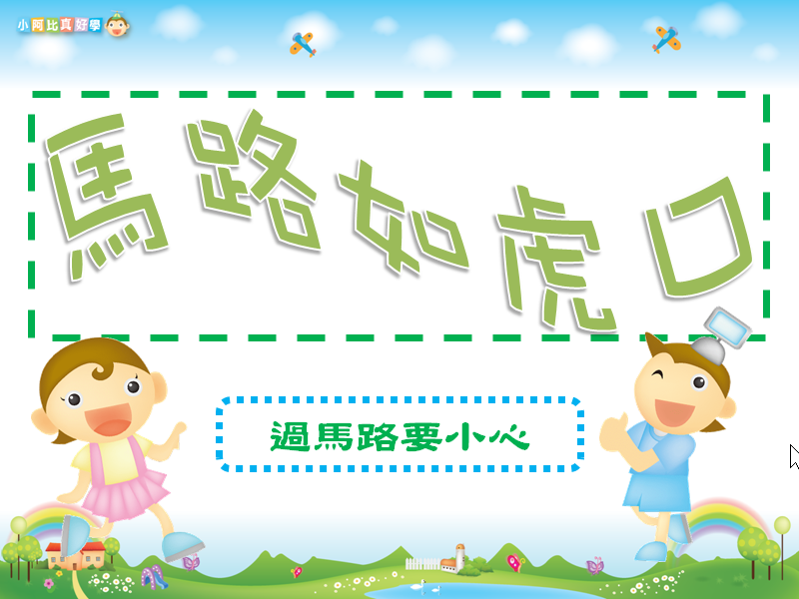

第三課
ㄧ、選擇題
- （ ）想要在投影片輸入文字，要先有？（1）美工圖案（2）文字方塊 （3）自訂動畫
- （ ）使用動畫效果要注意？（1）酷炫新奇 （2）眼花撩亂（3）不影響閱讀
- （ ）PowerPoint的簡報範本叫？（1）佈景主題（2）文字藝術師 （3）自動播放
- ( ）任何軟體中編輯錯誤時，可按什麼組合件復原？（1）Ctrl + C（2）Ctrl + V（3）Ctrl + Z
- （ ）從首頁播放簡報要按鍵盤？（1）F4（2）F5（3）F6

二、實作題
利用本課所學並舉一首「唐詩」介紹內容與作者

第四課
一、選擇題
- （ ）功課表用什麼形式表達較簡單？（1）全部文字（2）直條圖（3）表格
- （ ）表格裡的格子正式名稱叫？（1）優格（2）高規格（3）儲存格
- （ ）表格裡，橫的一排儲存格叫？（1）框（2）列（3）欄
- （ ）表格裡，直的一排儲存格叫？（1）框（2）列（3）欄
- （ ）直條圖常用來做什麼比較（1）數量（2）比例（3）位置

二、實作題
利用本課所學並設計一份漂亮的功課表。
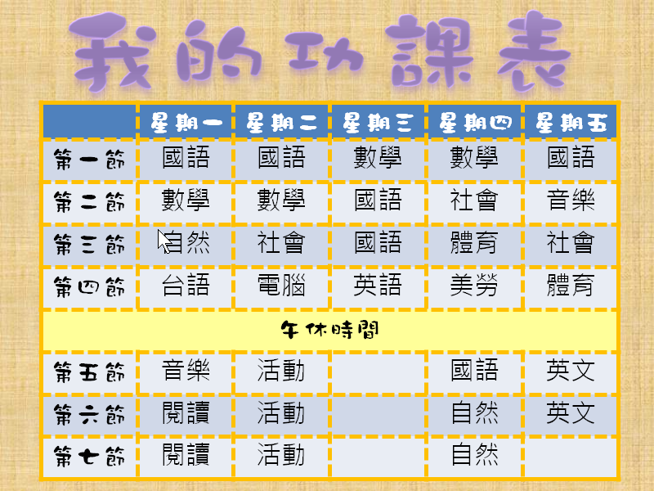
第五課
ㄧ、選擇題
- （ ）使用電腦錄音時，要對什麼工具講話？（1）麥克風 （2）螢幕 （3）滑鼠
- （ ）放映簡報並錄製旁白時，放棄錄音需按？（1）F5 （2）Enter （3）Esc
- （ ）要呈現翻閱卡片的動作，可以加入？（1）圖片 （2）聲音 （3）動畫
- （ ）要插入flash動畫，要利用文字功能列的哪個項目？（1）選項 （2）格式 （3）開發人員
- （ ）flash動畫的副檔名是？（1）docx （2）swf （3）pptx

二、實作題
針對最近的節日為賀卡主題，並透過Email的傳送給你的好朋友或老師。
5-9-1 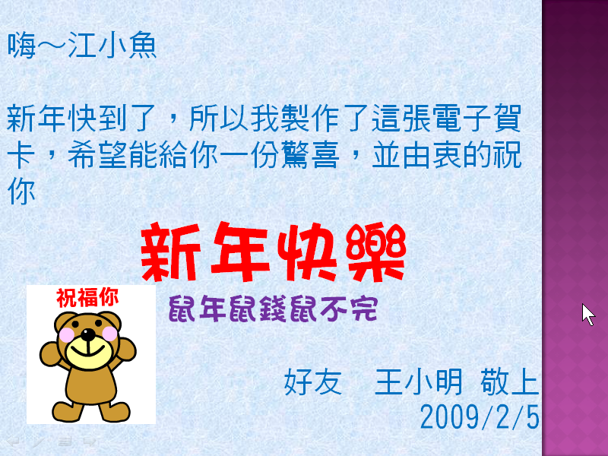
第六課
一、選擇題
- （ ）在相簿功能裡，一張投影片最多可自動配置幾張圖片？（1）4 （2）6 （3）8
- （ ）在相簿功能裡，插入圖片的檔名會不會出現在簡報中？（1）會 （2）不會 （3）不一定
- （ ）在沒有裝PowerPoint的電腦想要看封裝好的簡報，要按（1）AUTORUN （ ）play （3）playlist
- （ ）到別台電腦播放簡報並顯示正確字型，要封裝並（1）內嵌字型（2）插入頁碼（3）設密碼
- （ ）把簡報列印成講義，最多一頁可以放幾張投影片？（1）8（2）9（3）10

二、實作題
收集同一系列、同一主題的圖案，例如我的寵物，並利用本課所學製作成相簿並附上說明。
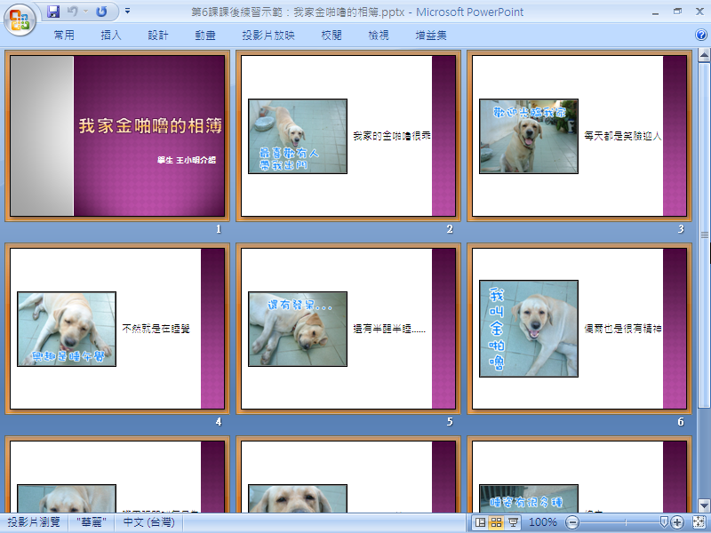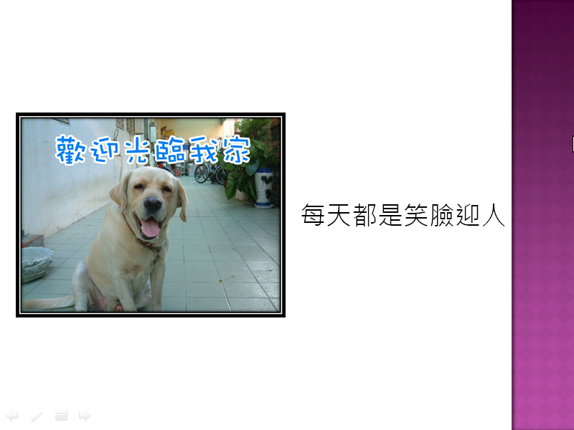
第七課

課後練習
一、選擇題
- （2）超連結「」是？（1）超厲害的打結 （2）跳到其他地方 （3）動畫效果
- （3）「檢視過的最後一份投影片」是？（1）上一張投影片 （2）下一張投影片 （3）剛看到的投影片
- （3）幾何圖案可以在【插入＞圖例區】的哪裡找到？（1）圖片 （2）美工圖案（3）圖案
- （3）想要增加放映的趣味，可以使用？（1）動畫 （2）聲音 （3）以上皆是
- （1）不想要按照投影片的順序播放，要使用？（1）自訂放映 （2）自訂動畫 （3）自訂動作

二、實作題
收集一則有趣的謎語或機智問答，並製作成測驗簡報來考考大家。

第八課
一、選擇題
- （ ）想用Office Online，要先確定（1）連上網路 （2）存檔 （3）放入光碟
- （ ）下載的檔案越大，等待時間會（1）越快 （2）越慢 （3）都一樣
- （ ）如何才能通過軟體驗證？（1）放入光碟 （2）關閉視窗 （3）安裝時要輸入合法序號
- （ ）在Office Online下載檔案要多少費用？（1）按次計費 （2）免費 （3）按檔案大小計費
- （ ）Office Online沒有哪些內容？（1）圖片 （2）聲音 （3）線上遊戲

二、實作題
連上Office Online網站，收集有關「狗」的圖片、聲音與動畫，並下載到桌面或老師指定的地方。

解答
第一課 12332
第二課 23112
第三課 23132
第四課 33231
第五課 13332
第六課 12212
第七課 23331
第八課 12323

